Доклад
на тему: Использование разножанровой музыки и ее влияние на формирование ученика-пианиста

Преподаватель по классу фортепиано Сарыбаева Ж.Т.

Восточно-Казахстанская область
КГКП ДМШ
с.Опытное поле
Сарыбаева Жанар Токтархановна, преподаватель фортепиано
Тема доклада: “Использование разножанровой музыки и ее влияние на формирование ученика-пианиста”.

Цель: Для развития в учащемся определенных качеств пианистического мастерства, а также исполнительских способностей, использование разножанровой музыки для закладки основ эстетической культуры ребенка, расширения его кругозора. Сближение с музыкой для обогащения духовного мира, воспитание в ученике уважения и любви к культуре других народов.
Задачи: Приобщить и развить интерес к музыке, развить необходимые навыки исполнения. Показать какими средствами пользуемся для формирования ученика-пианиста.

План

- Факторы развития ученика-пианиста.
- Жанр классической музыки.
- Игра в ансамбле, в жанре роковой обработки.
- Использование технических средств - синтезатора.
- Использование фонограммы.
- Жанр казахской музыки.
- Вывод.

Музыка способствует всестороннему развитию ребенка и помогает формированию навыков обучения в школе. Музыка пробуждает эмоции, поэтому использование музыки, особенно многожанровой, играет огромную роль в формировании личности человека.
На педагога-музыканта (пианиста) возлагается большая задача в освоении инструмента и формировании пианиста.
Процесс обучения строится на множестве задач, поставленных перед педагогом.
Авторитет педагога, основанный на большом уважении и доверии.
Тесный контакт родителей с педагогом, понимание ими принципов музыкального воспитания, способствующим успешному воспитанию и образованию ребенка.
Немаловажную роль играет опыт педагога, применения им методик обучения.
Выбор программ, строящийся на индивидуальном походе.
Развитие игрового аппарата каждого ученика.
Использование средств музыкальной выразительности:
- ритма;
- голосоведения;
- штрихов;
- динамики и т.д.
Развитие технических навыков.
В этом докладе освещено влияние разножанровой музыки на формирование ученика-пианиста.
Классическая музыка представлена ученицей 4 класса Мелиховой Маргаритой, Гедике “Гроза”. Конкурсная работа, представлена на международный конкурс “Nauryz” фестиваль, диплом I степени.

https://photos.app.goo.gl/zguh5bJJx9crEKBw7

Немаловажный элемент в формировании пианиста занимает игра в ансамбле, где произведение требует синхронного звучания. Хорошее исполнение требует выдержанности ритма, голосоведения, штрихов.
Фрагмент представлен в виде классического жанра Кусаиновой Ясмин произведение Шуровского “Снежинки”.

https://photos.app.goo.gl/XY1dwEwe8XMkUcnf6
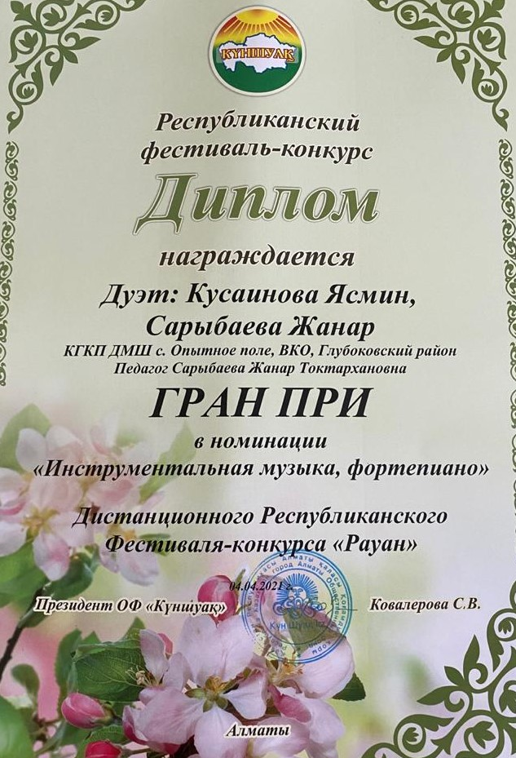
Другой жанр - роковая обработка “Призрак оперы”, Эндрю Ллойд Уэббер. Здесь форма произведения требует хорошей технической подготовки, навыка игры в ансамбле. Произведение используется уже в старших классах, когда уже есть определенные навыки игры.

https://photos.app.goo.gl/1XCfXPD4pPqMpzKw8

Также, для поддержания интереса учеников к музыке, используются технические средства (синтезатор), для более глубокого понимания исполнения произведения. Исполнение фрагмента “Токката” Баха ученицей 1 класса Каримовой Аделии.

https://photos.app.goo.gl/H53GJKiRmXy33XpG7

Для раскрытия джазового жанра - использование фонограммы. Так как для джазового исполнения требуется особый ритм, другое исполнение штрихов, для понимания исполнения джаза требуется развитие определенных навыков пианистического мастерства. Иллюстрацией является исполнение ученицей 4 класса Мелиховой Маргаритой “Пьесы” Шмица.

https://photos.app.goo.gl/1CLFtUyfUkNsKx139

Жанр казахской музыки представлен выпускницей музыкальной школы Ибраевой Роминой, где показаны владение техническими навыками, использование обширнейших средств музыкальной выразительности, музыкальности, способности держаться на сцене и вынести свои навыки на сцене, что подтверждает ее заслуги на международных конкурсах “America’s talents”, “Золотой дракон” г. Пекин.

https://photos.app.goo.gl/23W5okeayVGCaRA49

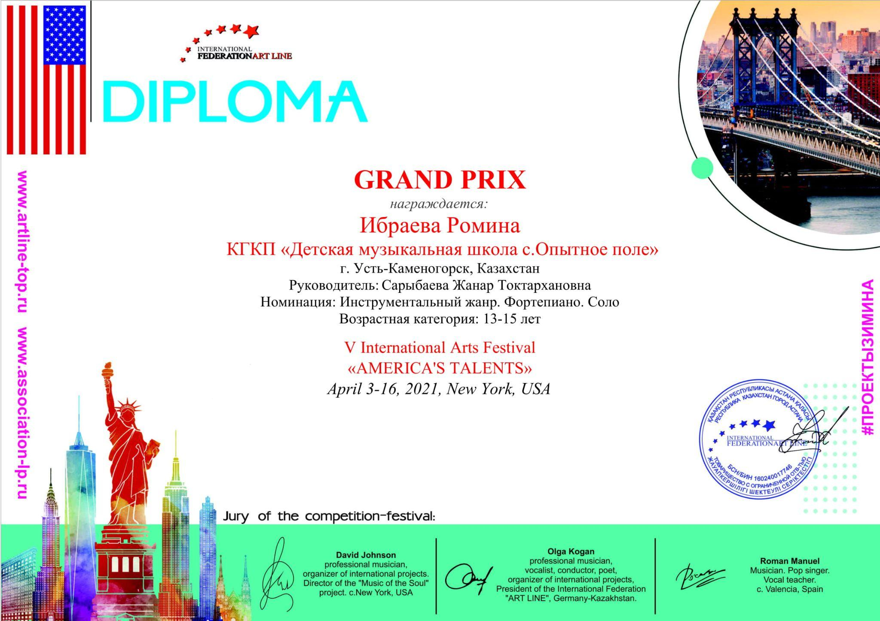
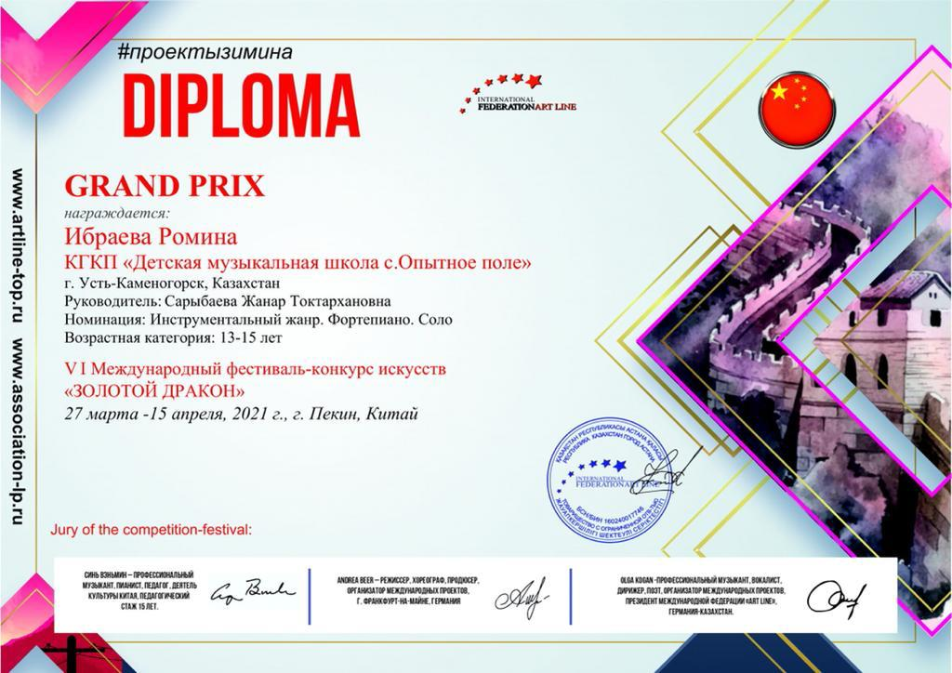

Вывод:
Таким образом, один сегмент, взятый в докладе (влияние многожанровой музыки), взаимосвязь педагога (его опыт, квалификация) с родителями и учениками, его освоение навыков, доверие к педагогу, огромной работы, ведет к познанию мастерства пианистического искусства.

Список используемой литературы:

1 Милич Б.Е. “Воспитание ученика-пианиста”, Киев, 1977г.
2 Алексеев А. “Методика обучения игре на фортепиано”, “Музыка”, 1978г.

Использование технических средств:
- синтезатор;
- фонограмма;
- интерактивная доска;
- видеоматериалы.

